Sorular - 2021 16.soru_1.json

**Sınıf: 8 | Ders: Matematik**

# Soru 1

Defne aşağıda verilen XYZ üçgeninin açılarının ölçülerini esnemez bir ip yardımıyla sıralayacaktır.

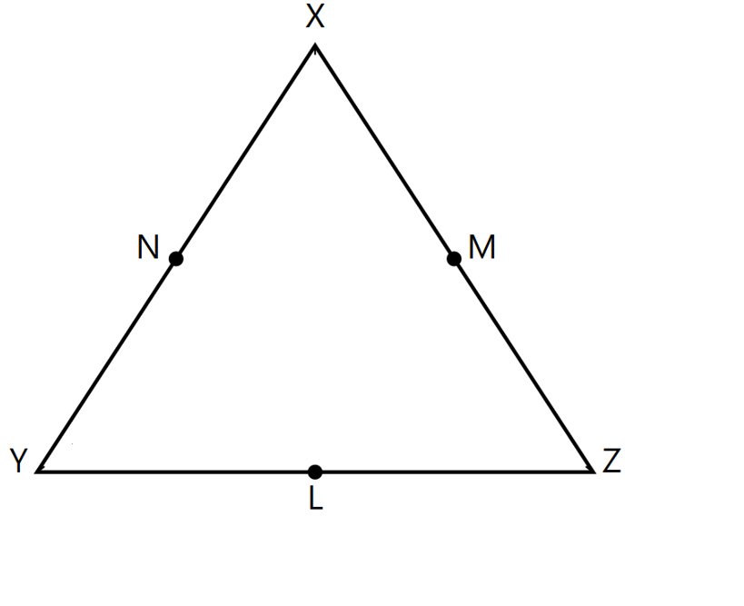

**Soru:**

Defne bu işin bir ucu;  
  
• X köşesine koyup ipi [XY] ve [XZ] ile çakıştırdığında ipin diğer ucu L noktasına,  
• Y köşesine koyup ipi [YZ] ve [YX] ile çakıştırdığında ipin diğer ucu M noktasına,  
• Z köşesine koyup ipi [ZX] ve [ZY] ile çakıştırdığında ipin diğer ucu N noktasına gelmektedir.  
  
|YL| > |ZM| > |XN| olduğuna göre XYZ üçgeninin iç açılarının ölçülerinin doğru sıralaması aşağıdakilerden hangisidir?

Seçenekler:

**A)** m(X̂) > m(Ŷ) > m(Ẑ)

**B)** m(Ŷ) > m(X̂) > m(Ẑ)

**C)** m(Ẑ) > m(X̂) > m(Ŷ)

**D)** m(Ẑ) > m(Ŷ) > m(X̂)

**Doğru Cevap:** B

Çözüm:

İp açıortay oluşturduğundan, köşelere yerleştirilen ipin iki kenar arasında açıyı ikiye böldüğünü anlamalıyız. Açıortayın özelliğine göre, bir açıyı ikiye bölen doğru üzerindeki herhangi bir noktanın açıyı oluşturan kenarlara olan uzaklıkları eşittir.  
  
Verilen |YL| > |ZM| > |XN| sıralamasına göre:  
- L noktası Y köşesinden çıkan açıortay üzerinde ve |YL| en büyük olduğundan, Y açısı en büyüktür.  
- M noktası Z köşesinden çıkan açıortay üzerinde ve |ZM| orta büyüklükte olduğundan, X açısı ikinci büyüktür.  
- N noktası X köşesinden çıkan açıortay üzerinde ve |XN| en küçük olduğundan, Z açısı en küçüktür.  
  
Dolayısıyla açıların büyükten küçüğe sıralaması:   
  
Bu durumda m(Ŷ) > m(X̂) > m(Ẑ) doğru cevap B seçeneğidir.

__________________________________________________